Le rapport du travail pratique (TP)

1. Un document descriptif contenant:
2. Il est question de de créer une application de gestion des anciens sujets et corrections au sein de la Faculté des Sciences ;
3. Une application web est un applicatif accessible via un navigateur, hébergé sur un serveur distant. Elle présente des nombreuses fonctionnalités suivantes :

* Elle donne accès à des mises à jour telles que :
* L’enregistrement des épreuves et leurs corrigés ;
* Modification des épreuves déjà enregistrées ;
* Suppression des épreuves déjà enregistrées ;
* L’impression des épreuves déjà enregistrées ;
* La recherche d’une épreuve déjà enregistrée.
* L’application contient une page d’authentification et une page d’accueil où on trouve des différents menus de réglages ;
* L’application admet également une interface de connexion et une interface de déconnexion.

1. Présentation de la technologie utilisée pour développer l’application :
2. Le langage de programmation utilisé : le langage PHP (Hypertext Preprocessor)
3. Les logiciels utilisés : l’éditeur de texte (sublime Texté), une serveur web (Opéra Mini), serveur de base de données (Wampserver).
4. Description des membres des groupes
5. **HAMZA MOUSSA 19A389 FS**

La conception des applications ;

Développement de l’application ;

1. **ASSIRIMOU BOUTNA JEREMIE 19A069 FS**

Participe à la conception, rédaction des cahiers de charge

1. **Les autres membres**

**Ils sont les membres de groupe**

1. **PRESENTATION DES LA FONCTIONNALITE DES APPLICATION**
2. **PAGE D’AUTHANTIFICATION**

**Les mot des passe de l’application est :hamza**

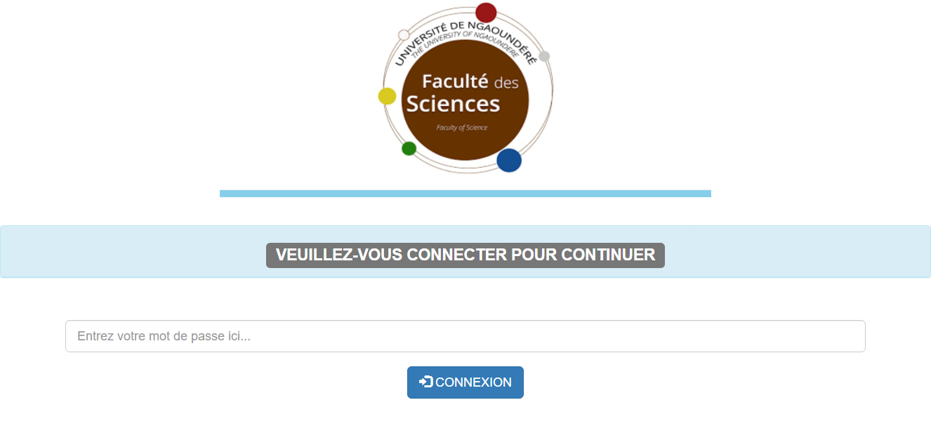

1. **PAGE D’ACCEIL**

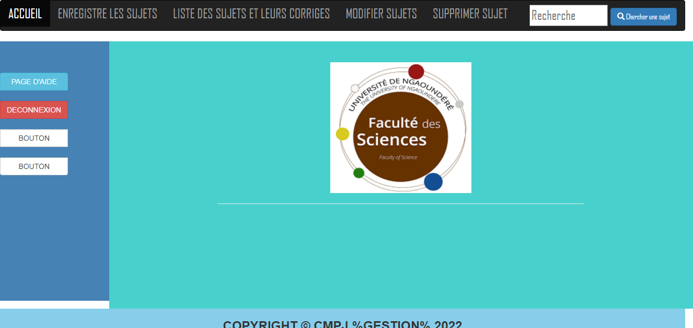

1. **PAGE D’AIDE**

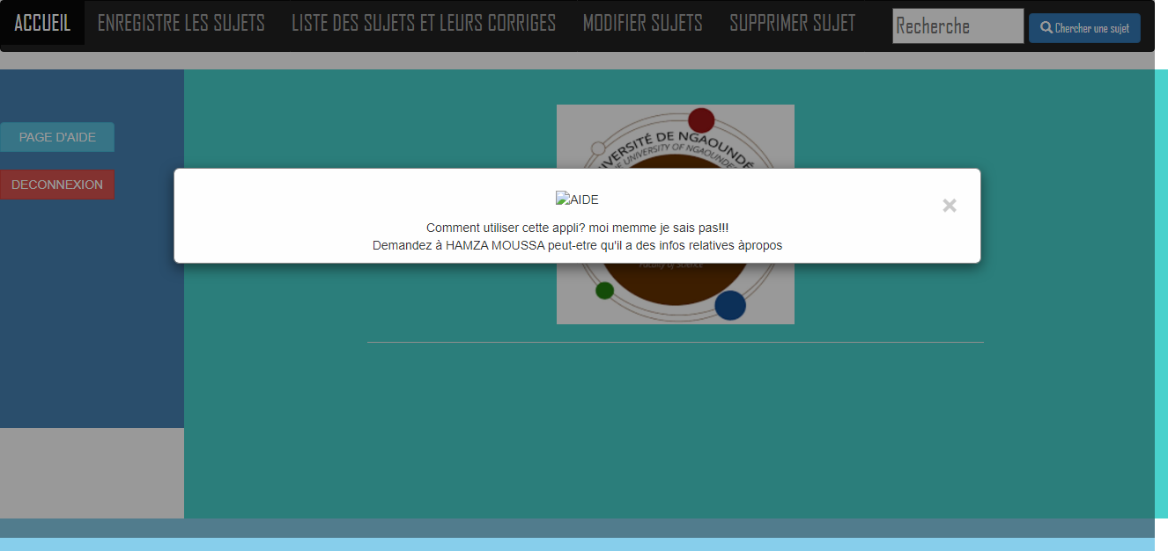

1. **PAGE D’ENREGISTREMENT DES EPREUVE**

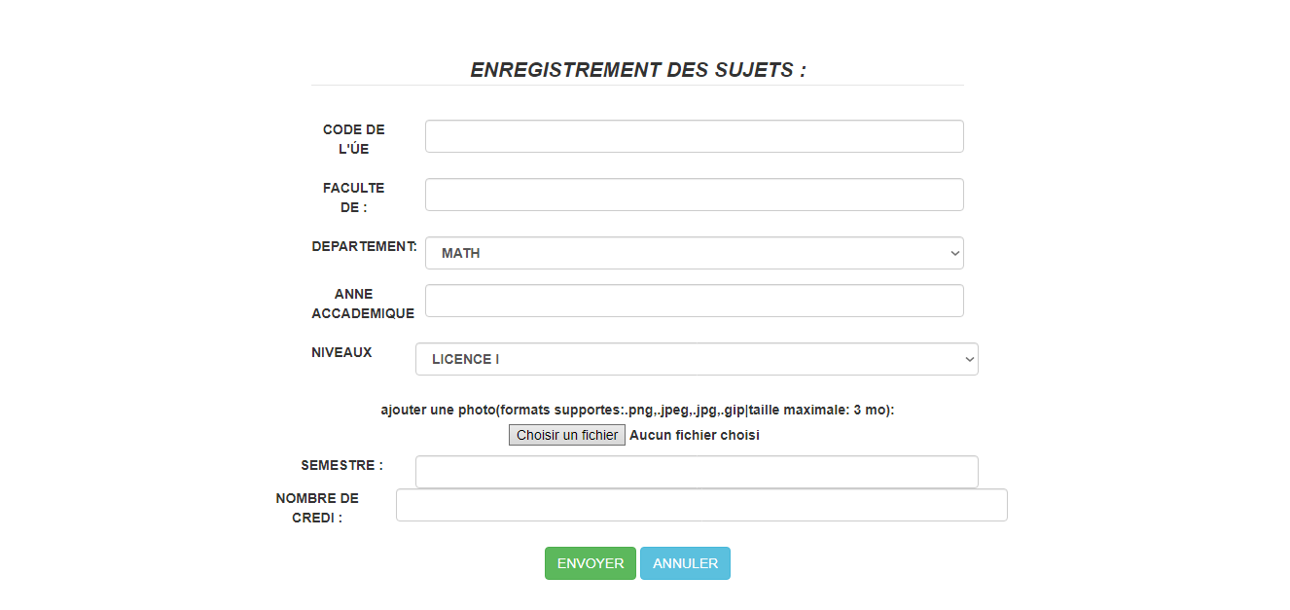

1. **LISTE DES D’ENREGISTREMENT**

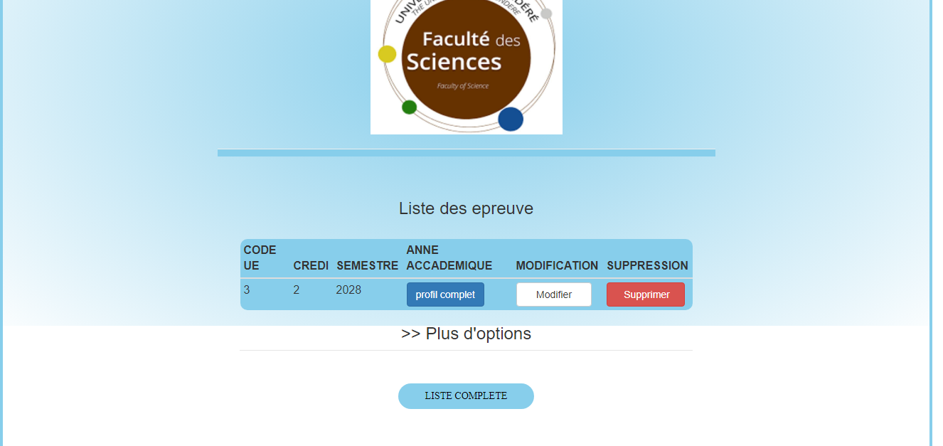

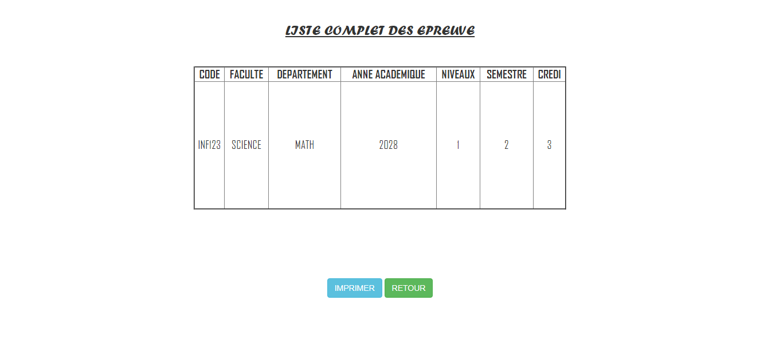

1. **PAGE DES MODIFICATION**
2. **PAGE DES SUPPRETION**

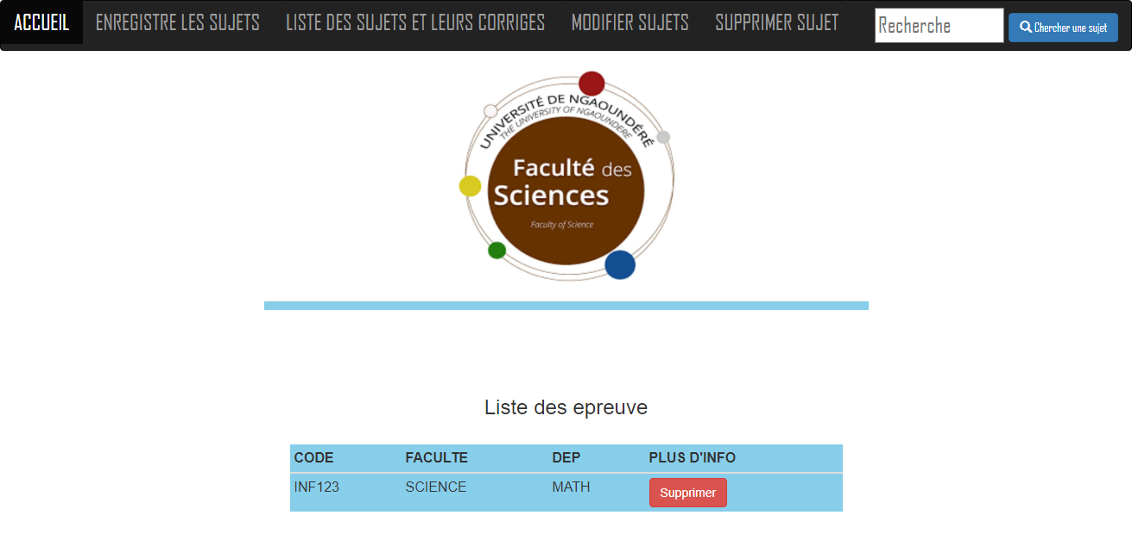

1. **PAGE DE RECHERCHE**

